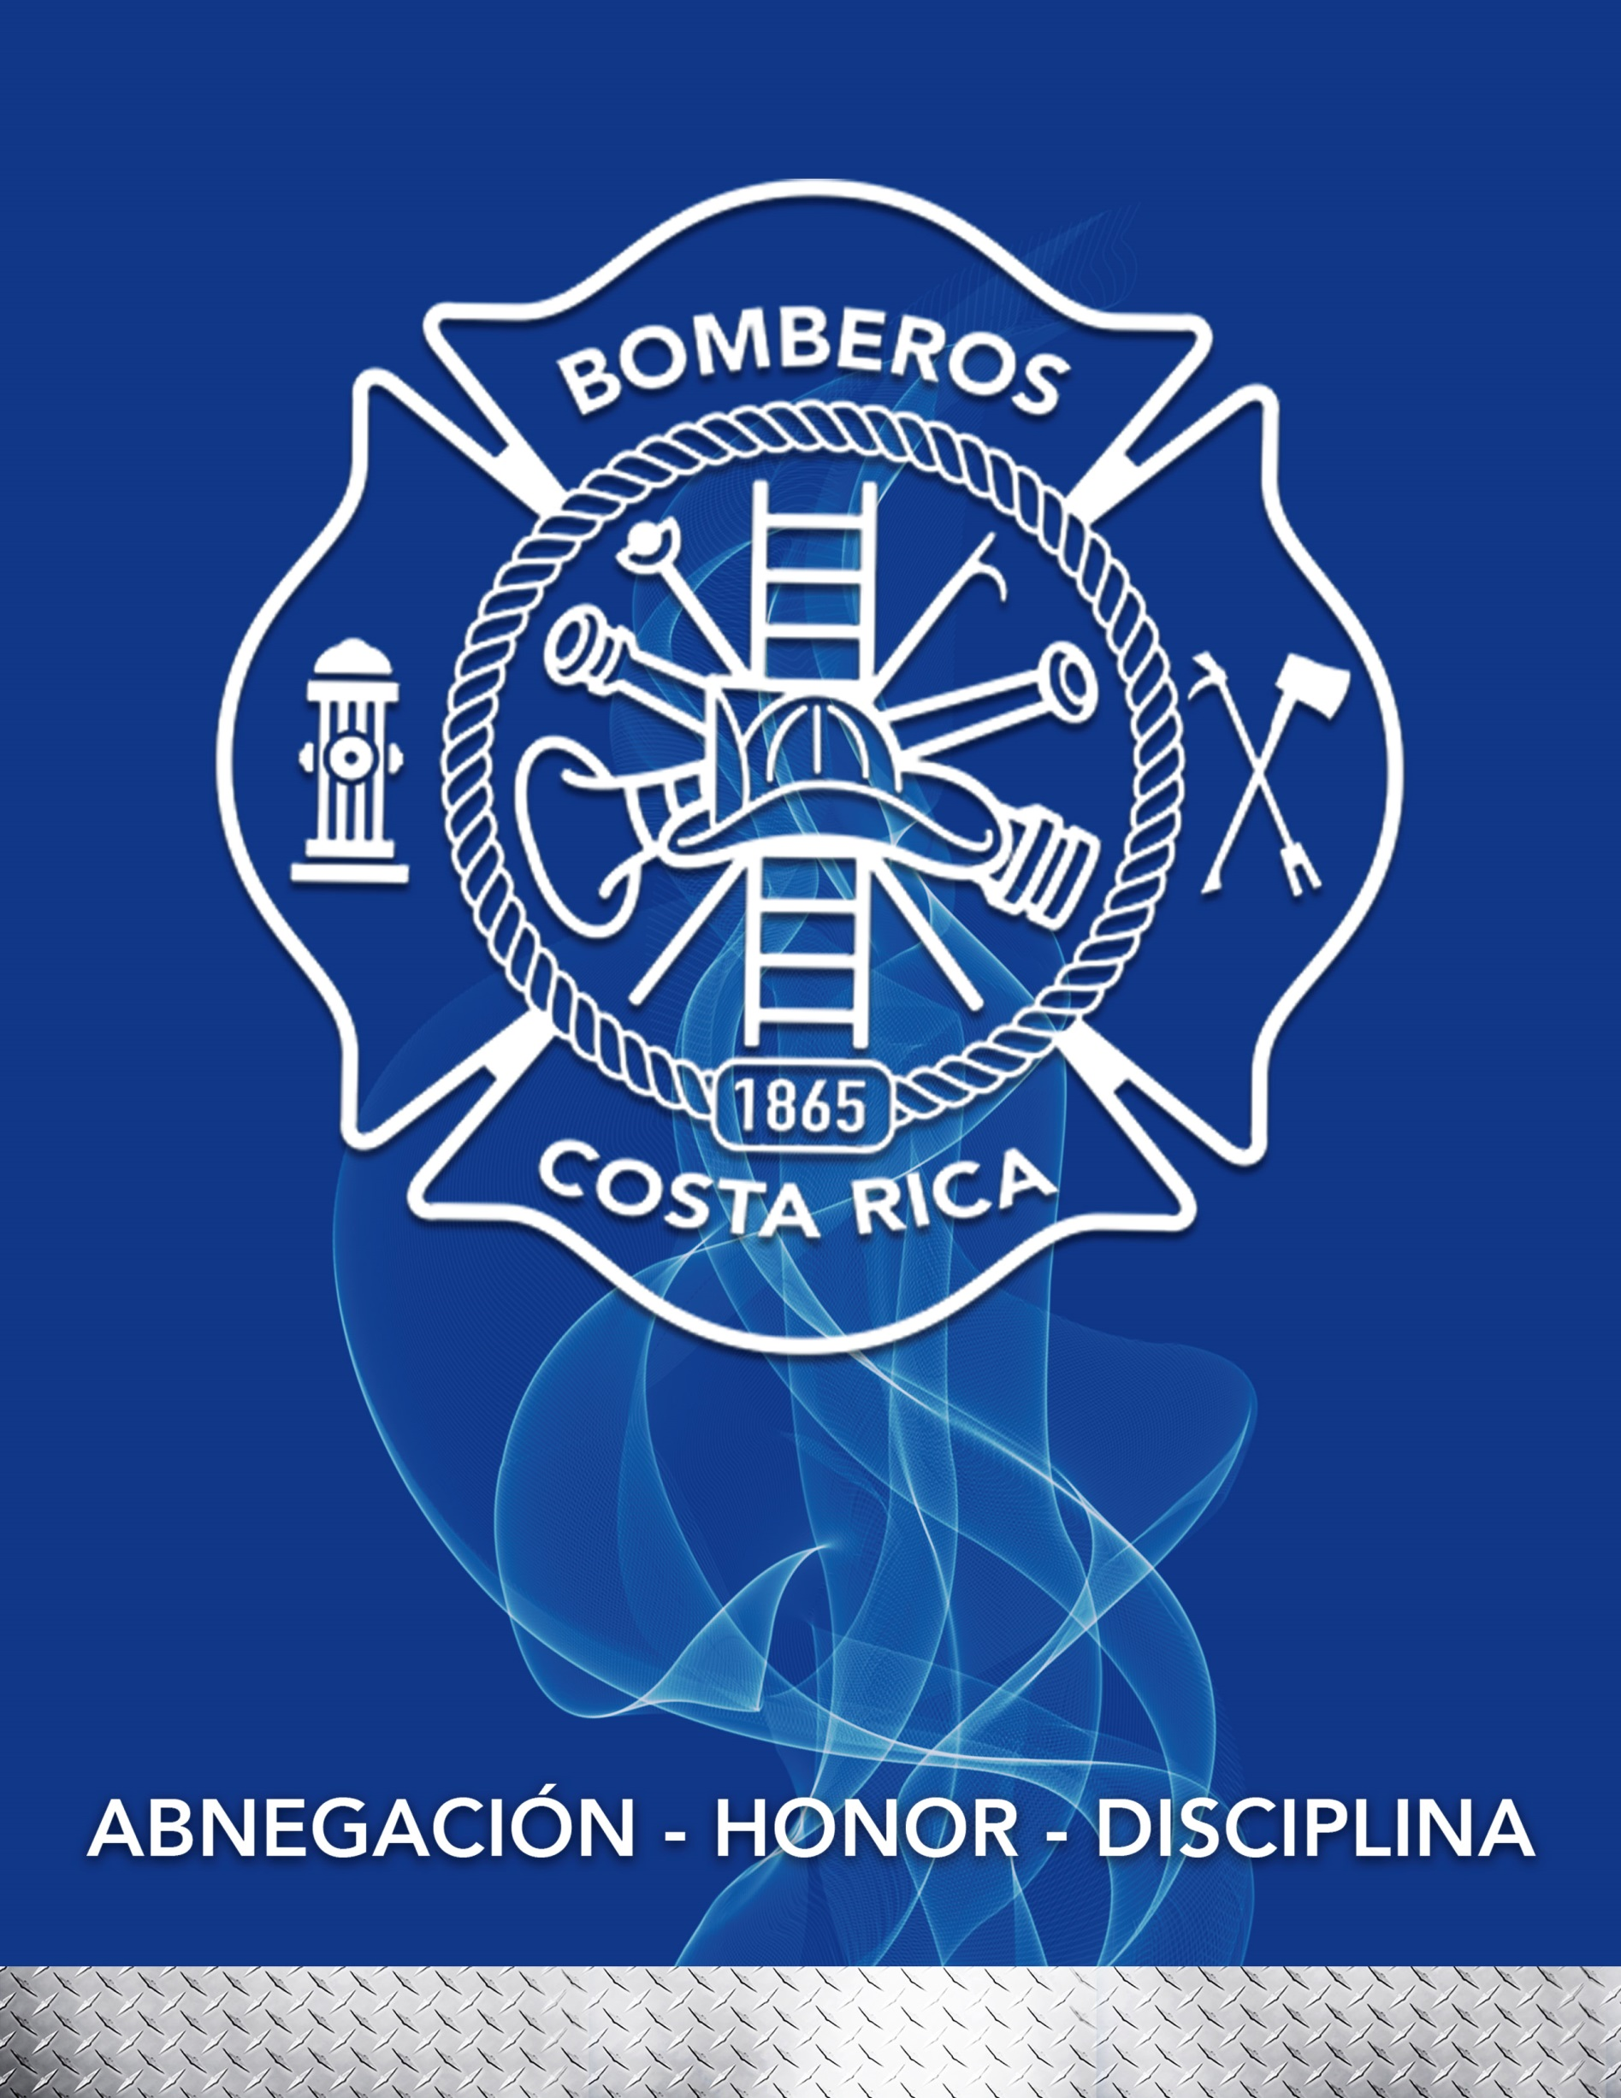

CAMPAMENTO INFANTIL

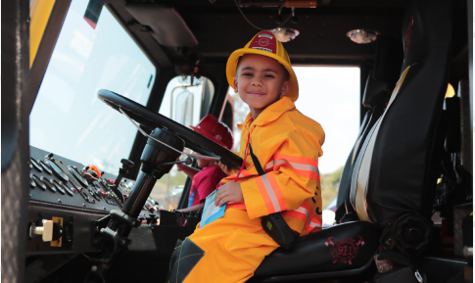
El Benemérito Cuerpo de Bomberos de Costa Rica organizó, durante el 2018, el II Campamento Infantil de Bomberos. El evento se llevó a cabo el domingo 8 de abril, a las 9 de la mañana, en el Parque Metropolitano La Sabana. A la actividad asistieron 6 mil niños y 10 mil acompañantes.
Entre los principales objetivos del Campamento estuvo que los niños conocieran sobre temas de prevención de incendios, cómo evitar accidentes en los hogares, acerca del trabajo que realizan los bomberos y mucho más.
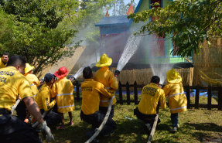

En el año 2019, se realizó este campamento con el objetivo que las familias costarricenses, se preparan en caso de emergencia realizando planes de emergencias familiares, a este evento asistieron más de 6 mil niños, quienes asistieron tuvieron la oportunidad de realizar el plan en el sitio y además a esto, se implementó un concurso para que las personas que no asistieron al evento pudieran realizar el plan familiar con ayuda de un video educativo.

